**TRƯỜNG ĐẠI HỌC NGUYỄN TẤT THÀNH**

**KHOA CÔNG NGHỆ THÔNG TIN**



**TIỂU LUẬN MÔN HỌC CHUYÊN ĐỀ NODEJS VÀ REACT**

**THIẾT KẾ VÀ XÂY DỰNG WEBSITE**

**DƯỠNG SINH SPA**

**Giảng viên hướng dẫn : ThS.PHẠM VĂN ĐĂNG**

**Sinh viên thực hiện : TRẦN HUỲNH TRỌNG**

**MSSV : 2200002205**

**Khoá : 2022**

**Ngành : Công nghệ thông tin**

**Chuyên ngành : Kỹ thuật Công nghệ thông tin**

Tp.HCM, tháng 12 năm 2024

**TRƯỜNG ĐẠI HỌC NGUYỄN TẤT THÀNH**

**KHOA CÔNG NGHỆ THÔNG TIN**



**TIỂU LUẬN MÔN HỌC CHUYÊN ĐỀ NODEJS VÀ REACT**

**THIẾT KẾ VÀ XÂY DỰNG WEBSITE**

**DƯỠNG SINH SPA**

**Giảng viên hướng dẫn : ThS.PHẠM VĂN ĐĂNG**

**Sinh viên thực hiện : TRẦN HUỲNH TRỌNG**

**MSSV : 2200002205**

**Khoá : 2022**

**Ngành : Công nghệ thông tin**

**Chuyên ngành : Kỹ thuật Công nghệ thông tin**

Tp.HCM, tháng 12 năm 2024

**LỜI CẢM ƠN**

Trước tiên, em xin gửi lời tri ân sâu sắc đến Thầy Phạm Văn Đăng đã tận tình hướng dẫn và giảng dạy em trong suốt thời gian thực hiện khóa luận này. Nhờ sự chỉ dẫn tận tâm của Thầy/Cô, em đã có thêm nhiều kiến thức, kinh nghiệm quý báu và hoàn thành tốt nội dung nghiên cứu của mình.

Em cũng xin chân thành cảm ơn toàn thể Thầy/Cô trong Khoa Công Nghệ Thông Tin, những người đã truyền đạt kiến thức, kỹ năng và luôn tạo điều kiện tốt nhất cho em trong suốt quá trình học tập tại trường. Sự hỗ trợ nhiệt tình từ Thầy Phạm Văn Đăng là nguồn động lực lớn để em vững bước trên con đường học tập và phát triển bản thân.

Bên cạnh đó, em xin gửi lời cảm ơn đến bạn bè thân thiết đã luôn đồng hành, động viên và giúp đỡ em trong cả những lúc khó khăn nhất và nhất là bạn Trần Huỳnh Trọng người cùng em hoàn thành bài báo cáo này. Những kỷ niệm và sự sẻ chia trong quãng thời gian này sẽ mãi là điều quý giá đối với em.

Cuối cùng, em xin gửi lời biết ơn chân thành nhất đến Cha Mẹ và Anh Chị trong gia đình. Nhờ tình yêu thương, sự hy sinh và ủng hộ hết mình từ phía gia đình, em mới có thể vượt qua những thử thách và hoàn thành tốt chặng đường học tập vừa qua.

Xin chân thành cảm ơn tất cả mọi người!

|  |  |
| --- | --- |
| TRƯỜNG ĐẠI HỌC NGUYỄN TẤT THÀNH  **TRUNG TÂM KHẢO THÍ** | **KỲ THI KẾT THÚC HỌC PHẦN**  **HỌC KỲ 1 NĂM HỌC 2024 - 2025** |

**PHIẾU CHẤM THI TIỂU LUẬN/ĐỒ ÁN**

Môn thi: Chuyên đề NodeJS và React Lớp học phần: 22DTH2A

Nhóm sinh viên thực hiện:

1. Trần Huỳnh Trọng……… Tham gia đóng góp: 100%..........................................

2. Nguyễn Phi Đằng……….. Tham gia đóng góp: 100%..........................................

Ngày thi: 02/01/2025 Phòng thi: L.503

Đề tài tiểu luận của sinh viên: THIẾT KẾ VÀ XÂY DỰNG WEBSITE DƯỠNG SINH SPA

Phần đánh giá của giảng viên (căn cứ trên thang rubrics của môn học):

|  |  |  |  |
| --- | --- | --- | --- |
| **Tiêu chí (theo CĐR HP)** | **Đánh giá của GV** | **Điểm tối đa** | **Điểm đạt được** |
| Cấu trúc của báo cáo |  |  |  |
| Nội dung |  |  |  |
| * Các nội dung thành phần |  |  |  |
| * Lập luận |  |  |  |
| * Kết luận |  |  |  |
| Trình bày |  |  |  |
| **TỔNG ĐIỂM** |  |  |  |

|  |  |
| --- | --- |
|  | **Giảng viên chấm thi**  *(ký, ghi rõ họ tên)*  ThS.Phạm Văn Đăng |

Mục Lục

Contents

I. Phân tích yêu cầu chức năng của ứng dụng 4

1. Công Nghệ Sử Dụng. 4

1.1. Sử dụng Visual studio code 4

1.2. Visual Studio 4

2. Phân tích và thiết kế ứng dụng 5

2.1. Xác định yêu cầu hệ thống: 5

2.2. Các chức năng của ứng dụng 5

2.3. Biểu đồ Use Case 6

2.4 Biểu đồ lớp 9

II. Phân Công Công Việc 10

❖ Bảng - Phân chia công việc 10

III. Kế hoạch thực hiện 17

Bảng mô tả công việc 17

IV. Hướng dẫn cài đặt và chạy 18

4.1 Chạy Backend 18

4.2 Chạy Frontend 20

V. Hướng Dẫn Sử Dụng 22

5.1 Giao Diện Bên Frontend 22

5.2 Giao Diện Bên Backend 33

VI. Tài Liệu Tham Khảo 44

**CHƯƠNG 1 – CƠ SỞ LÝ THUYẾT VÀ CƠ SỠ DỮ LIỆU**

I. Phân tích yêu cầu chức năng của ứng dụng

1. Công Nghệ Sử Dụng.

|  |  |  |  |
| --- | --- | --- | --- |
| **STT** | **Tên phần mềm** | **Hãng sản xuất** | **Phí** |
| **1** | **Xampp** | **Microsoft** | **Free** |
| **2** | **Visual Studio Code** | **Microsoft** | **Free** |
| **3** | **Git và Github** | **Linux kernel** | **Free** |
|  |  |  |  |

1.1. Sử dụng Visual studio code

Visual Studio Code là trình chỉnh sửa mã nguồn có thể được sử dụng với nhiều ngôn ngữ lập trình, bao gồm C , C# , C++ , Fortran , Go , Java , JavaScript , Node.js , Python , Rust . Nó dựa trên khung Electron , được sử dụng để phát triển các ứng dụng web Node.js chạy trên công cụ bố cục Blink . Visual Studio Code sử dụng cùng một thành phần trình soạn thảo (có tên mã là "Monaco") được sử dụng trong Azure DevOps (trước đây gọi là Visual Studio Online và Visual Studio Team Services).

1.2. Visual Studio

Microsoft Visual Studio là một môi trường phát triển tích hợp (IDE) từ Microsoft. Microsoft Visual Studio còn được gọi là "Trình soạn thảo mã nhiều người sử dụng nhất thế giới ", được dùng để lập trình C++ và C# là chính. Nó được sử dụng để phát triển chương trình máy tính cho Microsoft Windows, cũng như các trang web, các ứng dụng web và các dịch vụ web. Visual Studio sử dụng nền tảng phát triển phần mềm của Microsoft như Windows API, Windows Forms, Windows Presentation Foundation, Windows Store và Microsoft Silverlight. Nó có thể sản xuất cả hai ngôn ngữ máy và mã số quản lý.

2. Phân tích và thiết kế ứng dụng

Lên kế hoạch khảo sát (tên Spa Ha Noi, Gà Spa, Seoul Spa, Saigonsmilespa)

2.1. Xác định yêu cầu hệ thống:

* **TRANG CHỦ:** trình bày thân thiện, hiển thị toàn bộ các thành phần trong website header, hiển thị thông tin spa(số điện thoại, địa chỉ liên hệ), đơn giản định hướng người dùng dễ sử dụng
* **TRANG GIỚI THIỆU:** giới thiệu về spa
* **TRANG DỊCH VỤ:** hiển thị toàn bộ dịch vụ có trong spa và giá tiền của của mỗi dịch vụ; Xem chi tiết dịch vụ, Tìm kiếm dịch vụ.
* **SẢN PHẨM:** Trưng bày bán các sản phẩm

2.2. Các chức năng của ứng dụng

* **Chức năng người dùng**
* Hiển thị danh sách sản phẩm
* Hiển thị danh sách dịch vụ
* Hiển thị trang giới thiệu
* Thêm sản phẩm vào giỏ hàng
* Hiển thị chi tiết sản phẩm
* Hiển thị chi tiết dịch vụ
* Xóa sản phẩm đã đặt trong giỏ
* Hiển thị danh sách người dùng
* Thêm, sửa, xóa người dùng giỏ hàng
* **Chức năng Admin**
* Hiển thị danh sách dịch vụ
* Thêm, sửa, xóa dịch vụ
* Hiển thị danh sách loại dịch vụ
* Thêm, sửa, xóa loại dịch vụ
* Hiển thị danh sách người dùng
* Thêm, sửa, xóa người dùng
* Chỉnh chế tối, sáng

2.3. Biểu đồ Use Case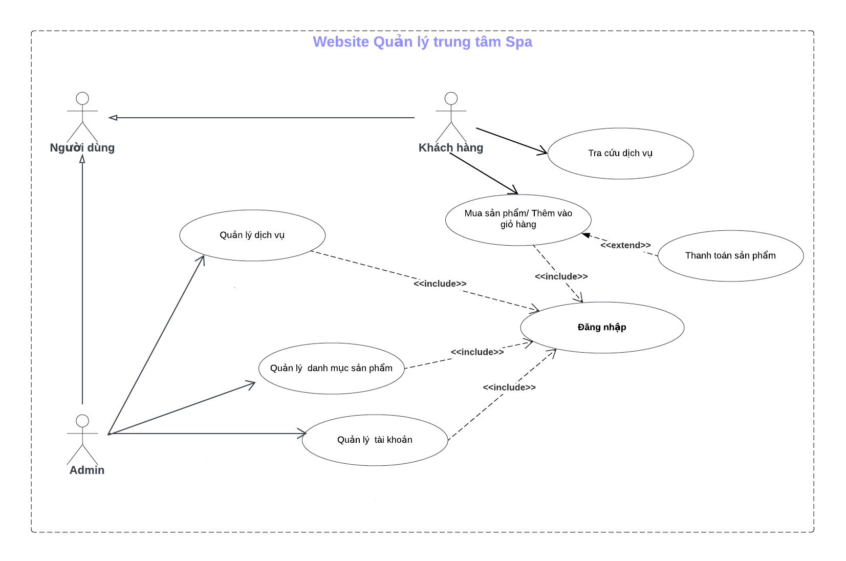

2.3.1 Sơ đồ use case tổng quát

* Biểu đồ Use Case và mô tả chức năng use case:

+ Biểu đồ usecase tổng quát: phân rã use case, mô tả rõ các chức năng

+ Usecase đăng nhập đăng xuất dành cho admin

+ Usecase quản lý người dùng:

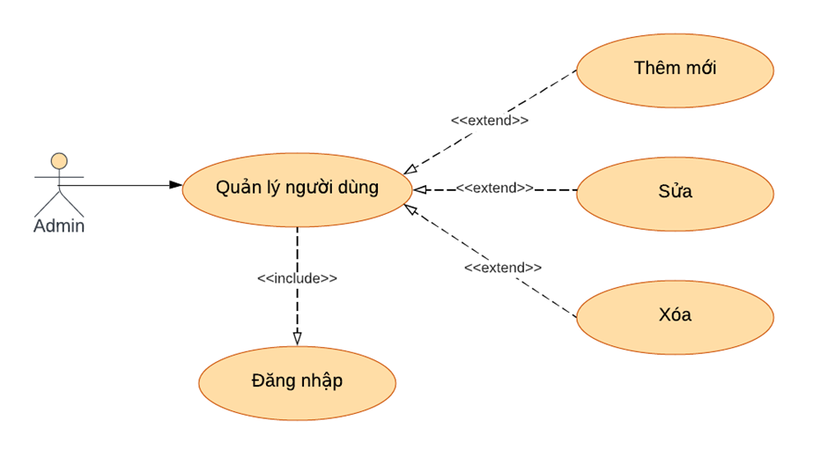

* Actor: người quản lý của hệ thống
* Mục đích: UC cho phép admin thêm, sửa, xóa các tài khoản cho nhân viên. Admin thêm mới người dùng -> Nhập thông tin cần thêm mới lên form: họ tên, email, password, số điện thoại, địa chỉ, vai trò (vai trò bao gồm: quản lý trang, quản lý bài viết, quản lý dịch vụ, quản lý lịch hẹn, quản lý khách hàng,...), trạng thái -> Nhấn button thêm mới. Sau đó, system kiểm tra data hợp lệ, lưu vào csdl và thông báo. Kết thúc usecase
* Usecase quản lý danh sách khách hàng:

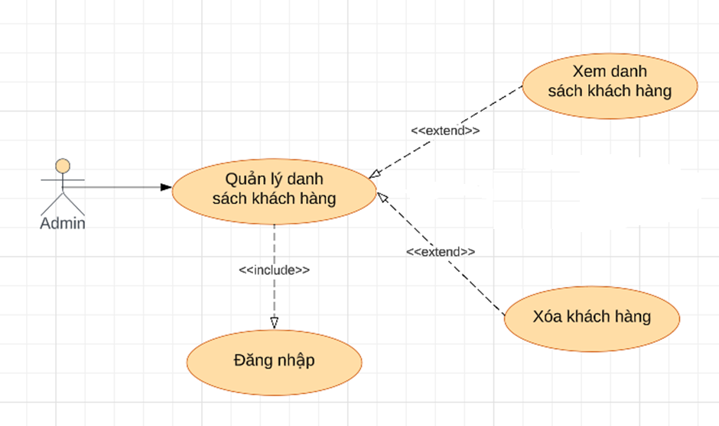

* Actor:người quản lý, điều kiện người QL login vào hệ thống
* Mục đích: Flow sự kiện như sau: Admin tác động lên khách hàng -> chọn khách hàng cần xóa, nhấn nút xóa để loại bỏ khách hàng ->hệ thống hiển thị lên màn hình pop-up thông báo xác nhận xóa có 2 button (Đồng ý và Hủy) -> Thông báo khách hàng đã được xóa -> Hiển thị lại danh sách khách hàng. Kết thúc usecase.

* Usecase quản lý dịch vụ:

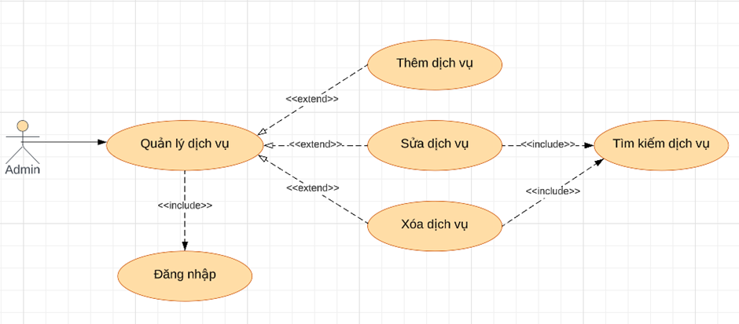

* Actor quản trị viên, nhân viên
* Mục đích: người dùng thêm mới, sửa, xóa dịch vụ lưu và thông báo nếu thành công. Flow: thêm mới cập nhật, dịch vụ. Sửa dịch vụ và xóa dịch vụ thì sử dụng lại chức năng của usecase tìm kiếm dịch vụ.

2.4 Biểu đồ lớp

2.4.2 Mô hình hóa các lớp đối tượng

***Hình 2.4 - Biểu đồ database của website***

***CHƯƠNG 2 – PHÂN CÔNG CÔNG VIỆC***

II. Phân Công Công Việc

* Bảng - Phân chia công việc

|  |  |  |  |  |  |
| --- | --- | --- | --- | --- | --- |
| STT | Công việc | Người được phân công | Mức độ hoàn thành (%) | Người thực hiện thực tế | Ghi chú |
| A | Lên kế hoạch phân tích thiết kế | Trần Huỳnh Trọng  Nguyễn Phi Đằng | 100% | Trần Huỳnh Trọng  Nguyễn Phi Đằng |  |
| 1 | Thiết kế giao diện user | Nguyễn Phi Đằng | 90% | Nguyễn Phi Đằng |  |
| 2 | Thiết kế giao diện admin | Nguyễn Phi Đằng | 70% | Nguyễn Phi Đằng |  |
| **B** | **Tạo base project web api** |  |  |  |  |
| 1 | Thiết lập ánh xạ và cài đặt các gói thư viện cần thiết cho dự án | Trần Huỳnh Trọng | 100% | Trần Huỳnh Trọng |  |
| 2 | Nhập dữ liệu mẫu và thực hiện kết nối Database | Trần Huỳnh Trọng | 100% | Trần Huỳnh Trọng |  |
| 4 | Xây dựng các lớp để truy vấn dữ liệu | Trần Huỳnh Trọng | 100% | Trần Huỳnh Trọng |  |
| **C** | **Endpoint API** |  |  |  |  |
| 1 | Xây dựng API cho việc lấy toàn bộ role và lấy role theo ID | Trần Huỳnh Trọng | 90% | Trần Huỳnh Trọng |  |
|  | Xây dựng API cho việc lấy toàn bộ user , lấy user theo họ tên và email, lấy user theo id | Trần Huỳnh Trọng | 100% | Trần Huỳnh Trọng |  |
|  | Xây dựng API thêm mới một user | Trần Huỳnh Trọng | 100% | Trần Huỳnh Trọng |  |
|  | Xây dựng API cập nhật một user theo Id | Trần Huỳnh Trọng | 100% | Trần Huỳnh Trọng |  |
|  | Xây dựng API xoá một user theo Id | Trần Huỳnh Trọng | 100% | Trần Huỳnh Trọng |  |
|  | Xây dựng API lấy tất cả các dịch vụ, lấy dịch vụ theo tên dịch vụ, lấy dịch vụ theo Id, lấy dịch vụ theo slug, lấy dịch vụ theo limit | Trần Huỳnh Trọng | 100% | Trần Huỳnh Trọng |  |
|  | Xây dựng API thêm mới một dịch vụ | Trần Huỳnh Trọng | 100% | Trần Huỳnh Trọng |  |
|  | Xây dựng API cập nhật một dịch vụ theo Id | Trần Huỳnh Trọng | 100% | Trần Huỳnh Trọng |  |
|  | Xây dựng API xoá một dịch vụ theo Id | Trần Huỳnh Trọng | 100% | Trần Huỳnh Trọng |  |
|  | Xây dựng API lấy tất cả loại dịch vụ, lấy loại dịch vụ theo Id | Trần Huỳnh Trọng | 100% | Trần Huỳnh Trọng |  |
|  | Xây dựng API thêm mới một loại dịch vụ | Trần Huỳnh Trọng | 100% | Trần Huỳnh Trọng |  |
|  | Xây dựng API cập nhật một loại dịch vụ theo Id | Trần Huỳnh Trọng | 100% | Trần Huỳnh Trọng |  |
|  | Xây dựng API xoá một loại dịch vụ theo Id | Trần Huỳnh Trọng | 100% | Trần Huỳnh Trọng |  |
| **D** | **Tạo base project User React** |  |  |  |  |
| 1 | Tạo base project reactjs | Nguyễn Phi Đằng | 100% | Nguyễn Phi Đằng |  |
| 2 | Tạo các thư mục , file, component cần thiết cho ứng dụng | Nguyễn Phi Đằng | 100% | Nguyễn Phi Đằng |  |
| 3 | Tạo layout chung cho ứng dụng (navbar, layout page, footer) | Nguyễn Phi Đằng | 90% | Nguyễn Phi Đằng |  |
| 4 | Phần giới thiệu trung tâm spa slide nổi bật chuyển động | Nguyễn Phi Đằng | 95% | Nguyễn Phi Đằng |  |
| 5 | Form người dùng gửi thông tin cần hỗ trợ ( lấy vào tên người dùng và sđt gửi về admin ) | Nguyễn Phi Đằng | 100% | Nguyễn Phi Đằng |  |
| 7 | Tạo trang dịch vụ (call api hiển thị các dịch vụ lên theo limit) | Nguyễn Phi Đằng | 50% | Nguyễn Phi Đằng |  |
| 8 | Chức năng xem loại dịch vụ theo từng loại, chủ đề (click chủ đề nào hiển thị các loại dịch vụ trong chủ đề đó, click xem chi tiết bài viết dịch vụ đó) | Nguyễn Phi Đằng | 70% | Nguyễn Phi Đằng | Chưa xem loại dịch vụ được |
| 10 | Tạo ui sản phẩm fake api gọi vào hiển thị lên (cho phép thêm giỏ hàng) | Nguyễn Phi Đằng | 90% | Nguyễn Phi Đằng |  |
| 11 | Thêm sản phẩm vào giỏ hàng (hiển thị sản phẩm được thêm, tăng giảm sản phẩm, xóa từng sản phẩm hoặc xóa tất cả, hiển thị số lượng sản phẩm ) | Nguyễn Phi Đằng | 100% | Nguyễn Phi Đằng |  |
| 12 | Album hình ảnh về hoạt động (fake api rồi hiển thị lên, click show to hình ảnh để xem chi tiết) | Nguyễn Phi Đằng | 95% | Nguyễn Phi Đằng |  |
| 13 | Tạo UI trang giới thiệu về trung tâm | Nguyễn Phi Đằng | 100% | Nguyễn Phi Đằng |  |
| 14 | Tạo UI trang liên hệ thông tin liên lạc, bản đồ | Nguyễn Phi Đằng | 80% | Nguyễn Phi Đằng | Chưa xử lý chức năng gửi thông tin |
| **E** | **Chức năng đăng nhập, đăng ký** |  |  |  |  |
| 1 | Xây dựng chức năng đăng nhập đăng ký theo quyền, đăng xuất. | Trần Huỳnh Trọng | 70% | Trần Huỳnh Trọng | Lúc lỗi, lúc được |
| **G** | **Admin (react)** |  |  |  |  |
| 1 | Xây dựng giao diện Admin | Nguyễn Phi Đằng | 80% | Nguyễn Phi Đằng |  |
| 2 | Chức năng chuyển đổi sáng tối cho giao diện Admin | Nguyễn Phi Đằng | 100% | Nguyễn Phi Đằng |  |
| 3 | Dashboard hiển thị thông tin (hiển thị số lượng của các mục quản lý) | Nguyễn Phi Đằng | 80% | Nguyễn Phi Đằng |  |
| 4 | Quản lý người dùng - Xem tất cả danh sách người dùng  - Lọc tìm kiếm theo tên, email  - Sửa thông tin người dùng  - Xoá người dùng  - Thêm mới người dùng | Trần Huỳnh Trọng | 90% | Trần Huỳnh Trọng | Đạt xây dựng UI sai cách, không hoạt động được |
| 5 | Quản lý khách hàng cần hỗ trợ tư vấn  - Xem tất cả danh sách khách hàng  - Lọc tìm kiếm theo họ tên, Email  - Sửa thông tin khách hàng  - Xóa khách hàng  - Thêm mới khách hàng | Trần Huỳnh Trọng | 100% | Trần Huỳnh Trọng |  |
| 6 | Quản lý dịch vụ  - Xem tất cả danh sách các dịch vụ  - Lọc tìm kiếm theo tên dịch vụ  - Sửa thông tin của dịch vụ  - Xóa dịch vụ  - Thêm mới dịch vụ | Trần Huỳnh Trọng | 90% | Trần Huỳnh Trọng |  |
| 7 | Quản lý loại dịch vụ  - Xem tất cả danh sách các loại dịch vụ  - Lọc tìm kiếm theo tên, giá tiền dịch vụ  - Sửa thông tin của loại dịch vụ  - Xóa loại dịch vụ  - Thêm mới loại dịch vụ | Trần Huỳnh Trọng | 100% | Trần Huỳnh Trọng |  |

**CHƯƠNG 3 – KẾ HOẠCH**

III. Kế hoạch thực hiện

Bảng mô tả công việc

|  |  |
| --- | --- |
| **Thời gian thực hiện** | **Phân chia kế hoạch, công việc** |
| 28/10/2024 | Phân chia công việc, lên kế hoạch tạo docs nhóm, lựa chọn công nghệ engine sử dụng, tiến hành phân tích yêu cầu đề tài, khảo sát các website trên thị trường. Bạn Trọng nhóm trưởng tạo branch phân chia công việc cho Đằng dự án trên github. |
| 10/11/2024 | Bổ sung chỉnh sửa yêu cầu đề tài, thiết kế mô hình use case và sơ đồ lớp Diagram, thiết kế cơ sở dữ liệu. Thiết kế giao diện với React |
| 05/12/2024 | Hoàn thành use case và sơ đồ chi tiết Diagram, cơ sở dữ liệu cho SpaShop Web triển khai lên base viết API trên Visual Studio Code NodeJs |
| 22/12/2024 | Trao đổi sửa lỗi gặp phải trong quá trình viết API và lên giao diện React |
| 26/12/2024 | Tiếp tục sửa lỗi và hoàn thành công đoạn cuối triển khai website tiến hành viết báo cáo nhóm |
| 29/12/2024 | Hoàn thành báo cáo và slide chuẩn bị nộp bài. |

**CHƯƠNG 4 – HƯỚNG DẪN**

IV. Hướng dẫn cài đặt và chạy

# 4.1 Chạy Backend

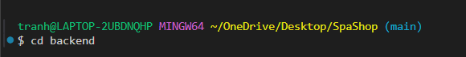

* B1: npm i
* B2: Mở Xampp

* B3: Bấm Admin phần MySQL
* B4: Nếu không hiện vào trình duyệt google gõ: <http://localhost/phpmyadmin/>

* B5: New tạo db_spa
* B6: npm run migrate
* B7: npm run dev

* B5: mở trình duyệt google gõ: <http://localhost:8080/api-docs/>

# 4.2 Chạy Frontend

* npm start
* nếu không chạy mở trình duyệt google gõ: <http://localhost:3000/>

**CHƯƠNG 5 – GIAO DIỆN**

V. Hướng Dẫn Sử Dụng

* Để bài lên hoàn thiện cần phải chạy Backend Api và cả dự án WebSpa cùng lúc.

# **5.1 Giao Diện Bên Frontend**

* Đến với User
* Sau khi chạy dự án lên sẽ ở trang home ta có thể thấy được 1 vài sản phẩm, dịch vụ và ảnh điều trị

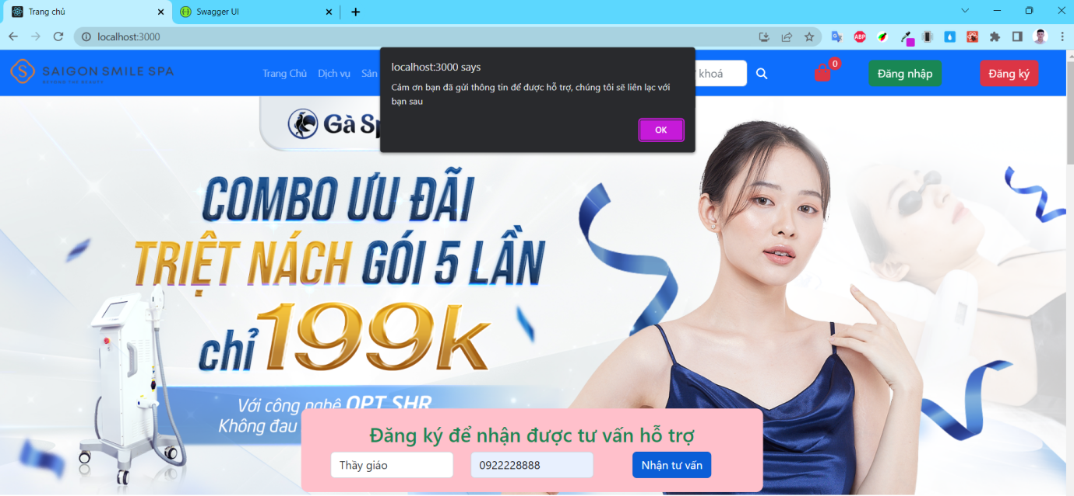

*Hình 1.2 - Hỗ trợ khách hàng khi người dùng nhập thông tin*

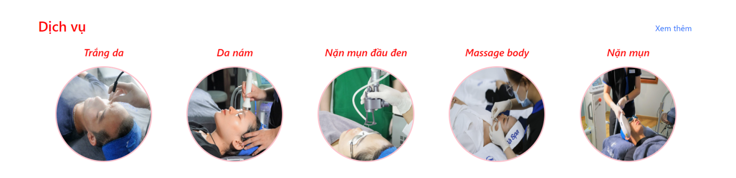

*Hình ảnh – Các dịch vụ phổ biến tại Spa*

* Ở dịch vụ ta có thể chọn vào và xem chi tiết loại dịch vụ đó, khi ấn vào xem thêm ta sẽ đi tới trang dịch vụ, nhấn vào Book now ta sẽ đi tới trang booking

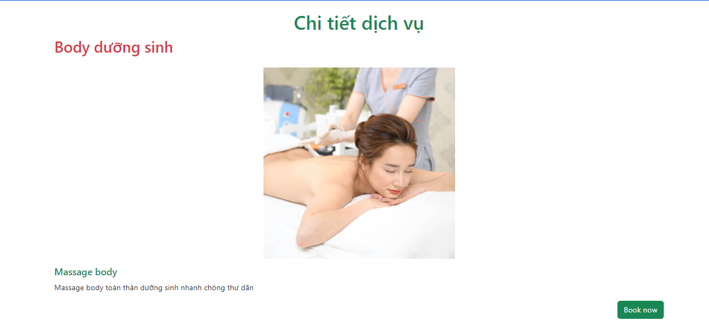

*Hình ảnh – Xem chi tiết dịch vụ*

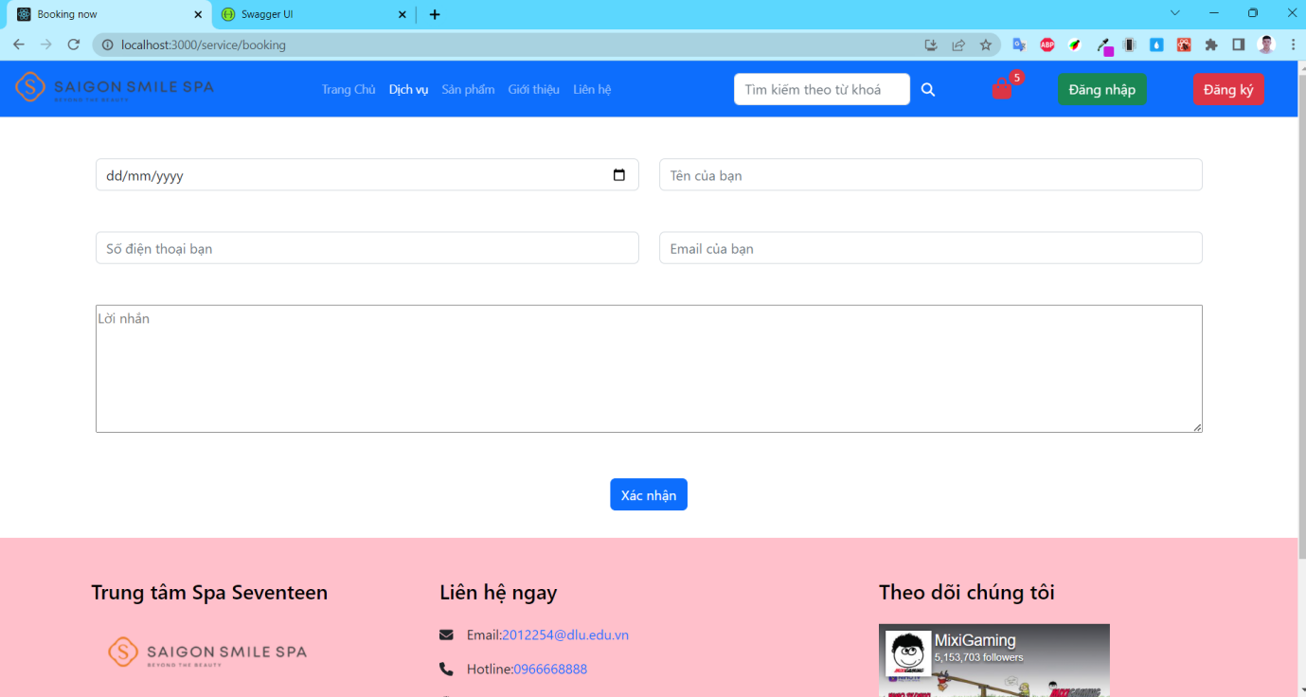 *Hình ảnh – Nhập thông tin lịch hẹn từ khách hàng*

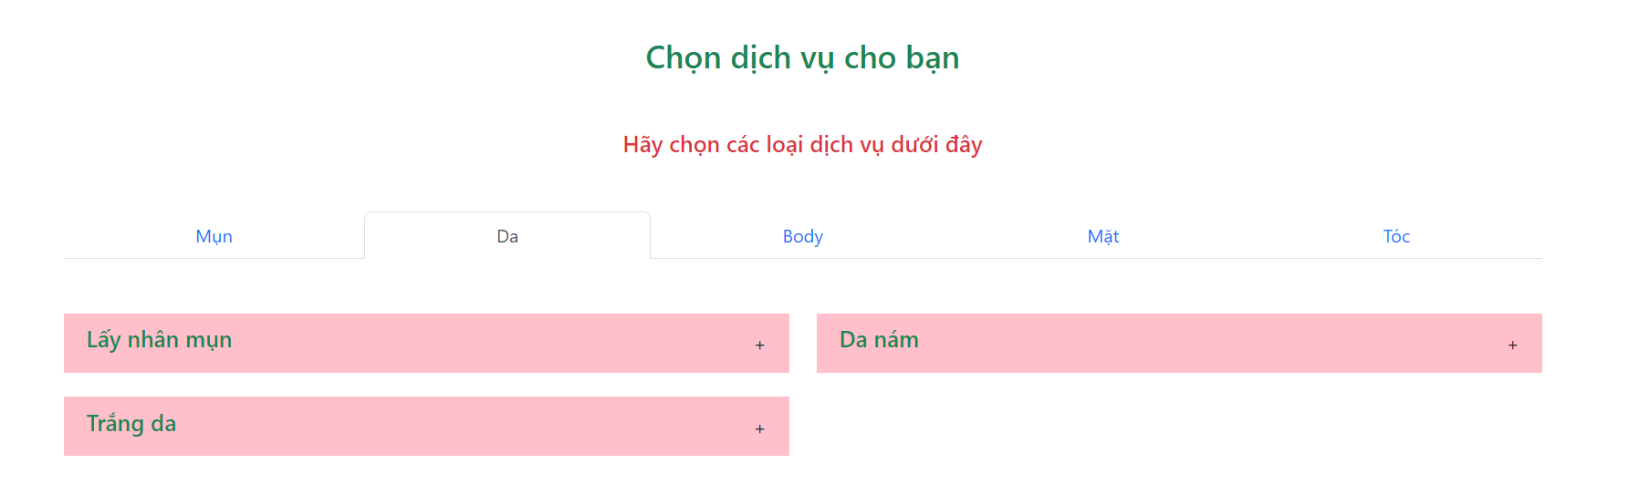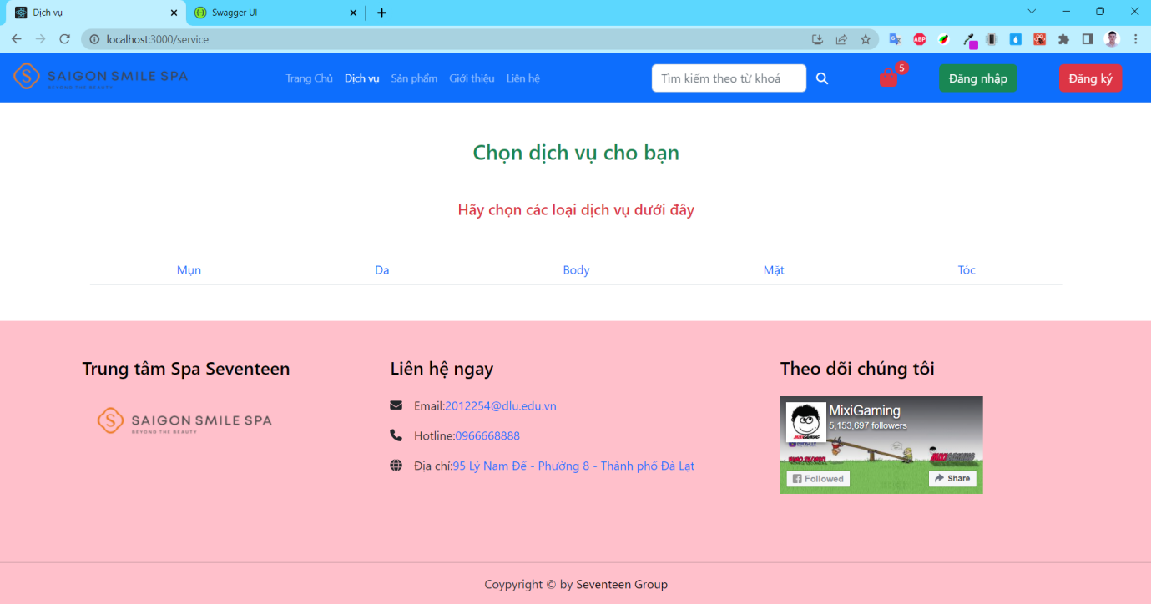

*Hình ảnh – Danh sách loại dịch vụ*

**(Can them danh sach loai dich vu 2 ảnh trên á mày chỉnh làm sao ảnh trên chữ hình 1. v.v là đc )**

*Hình ảnh – Loại sản phẩm có trong Spa*

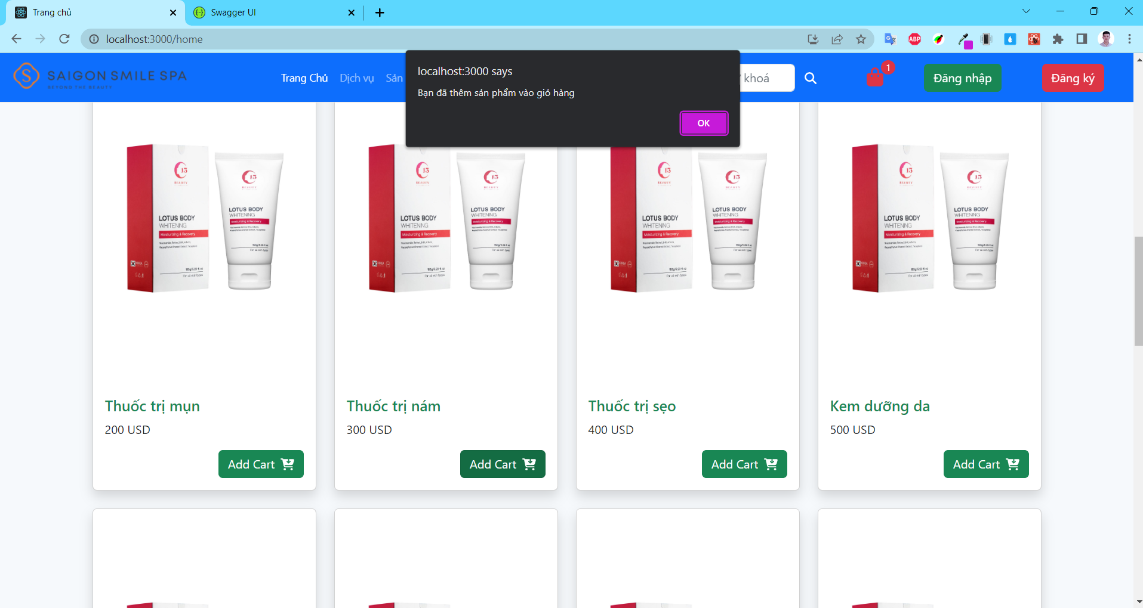

*Hình ảnh – Popup thông báo thành công sau khi khách hàng thêm*

*sản phẩm vào giỏ hàng*

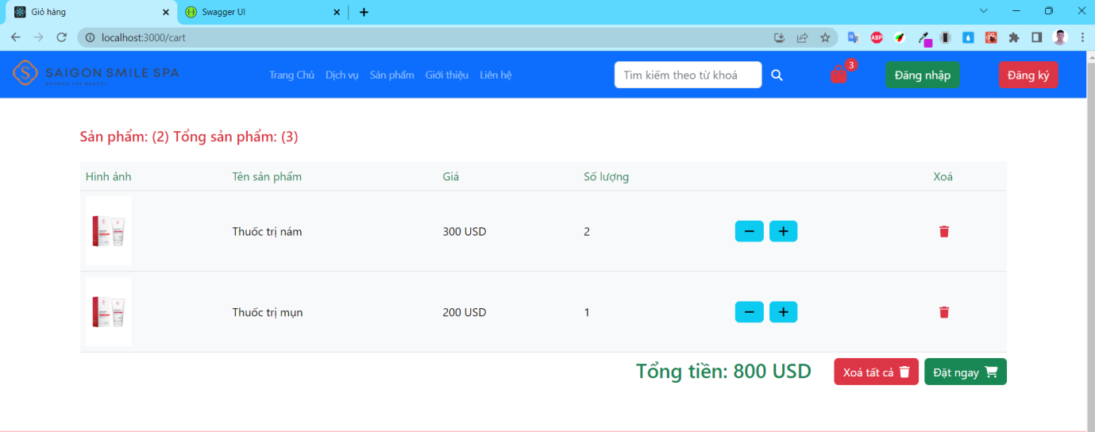

*Hình ảnh – Giỏ hàng của người dùng*

* Ở các sản phẩm ta có thể chọn vào và xem chi tiết loại sản phẩm đó, khi ấn vào xem thêm ta sẽ đi tới trang sản phẩm, nhấn vào Add Cart sản phẩm đó sẽ được thêm vào giỏ hàng.

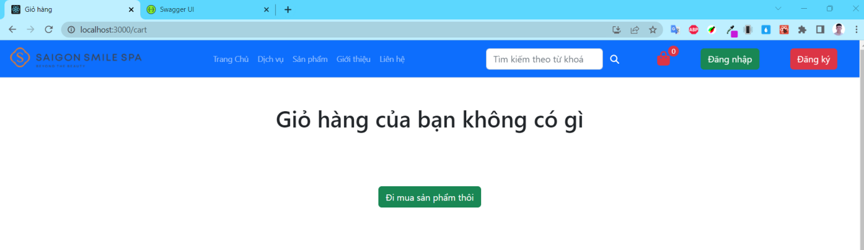

*Hình ảnh – Giỏ hàng sau khi người dùng xóa các sản phẩm*

* Ở trang giới thiệu bạn có thể đọc chi tiết về web spa như đội ngũ bác sĩ, trang thiết bị, cơ sở vật chất,...

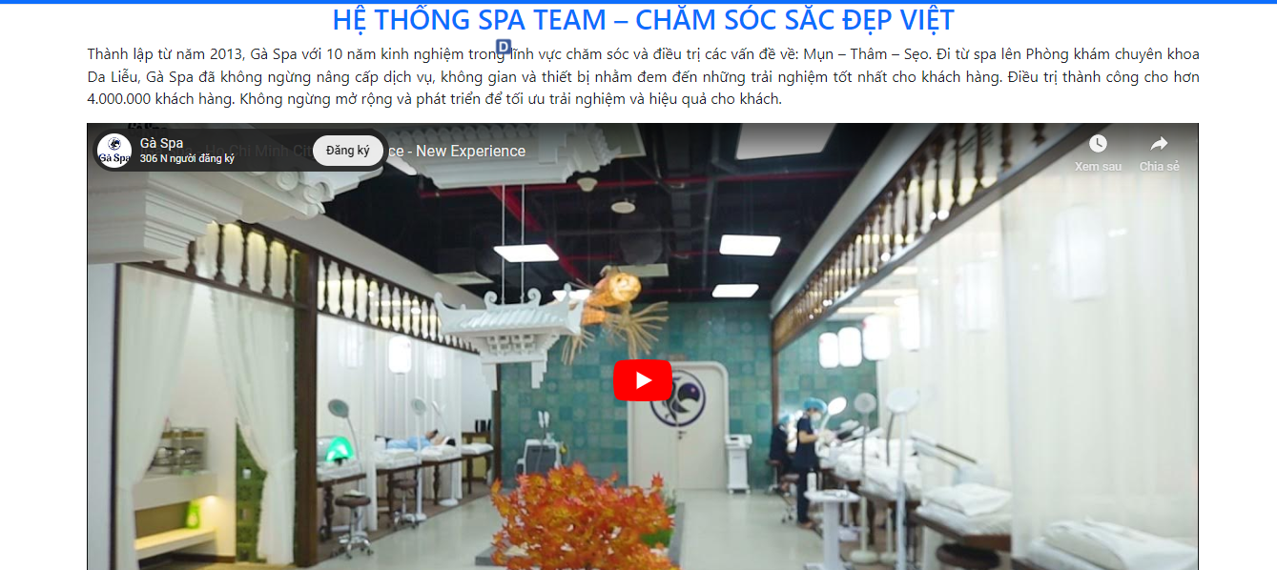

* Đi tới trang admin

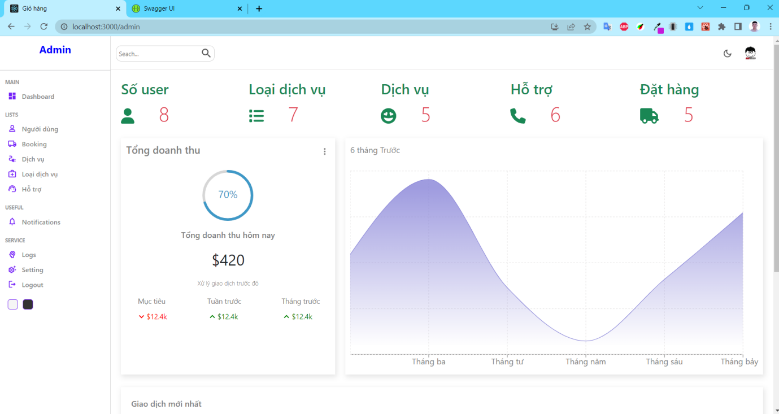

*Hình ảnh – Giao diện ngày trang Admin*

* để có thể mở chế độ tối có thể ấn vào dấu mặt trăng hoặc là nút màu phía dưới phần Logout

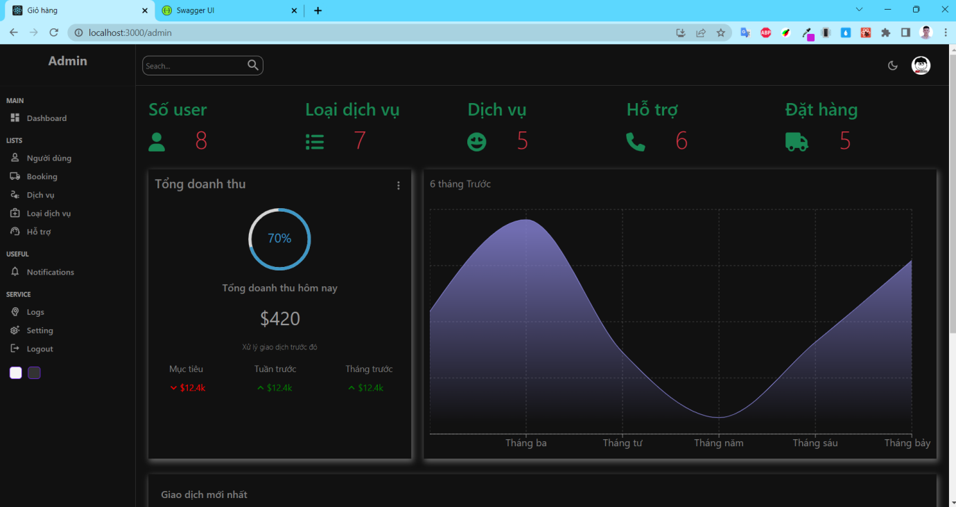

*Hình ảnh – Giao diện đêm trang Admin*

* Vào người dùng

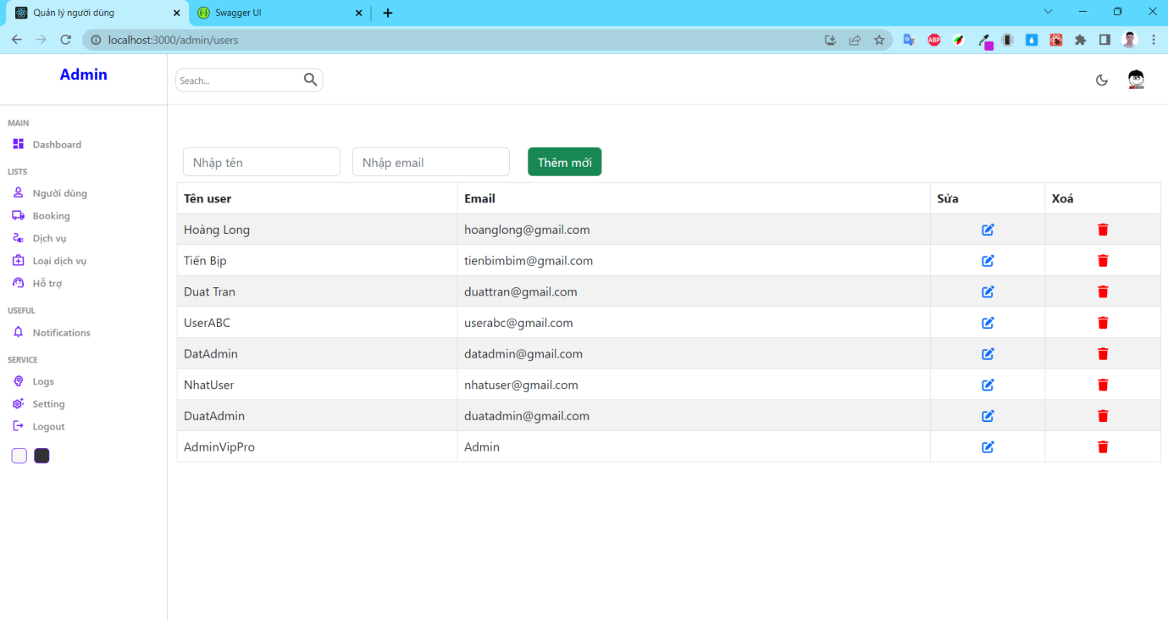

*Hình ảnh – Trang quản lý người dùng để login vào website*

* Thêm người dùng hoặc sửa người dúng

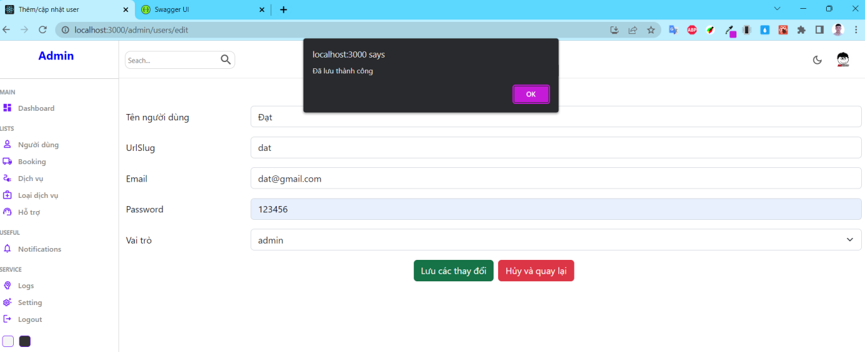

*Hình ảnh – Thêm người 1 user thành công trong trang Admin*

* Tìm kiếm người dùng theo từ khoá, hoặc email:

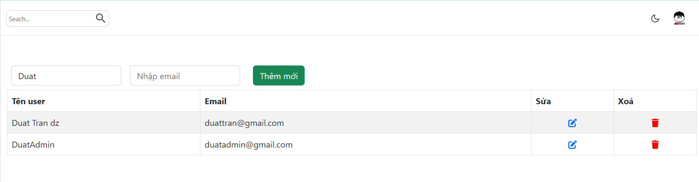

*Hình ảnh – Giao diện trang Admin với chức năng lọc tìm kiếm người dùng*

* Xóa người dùng

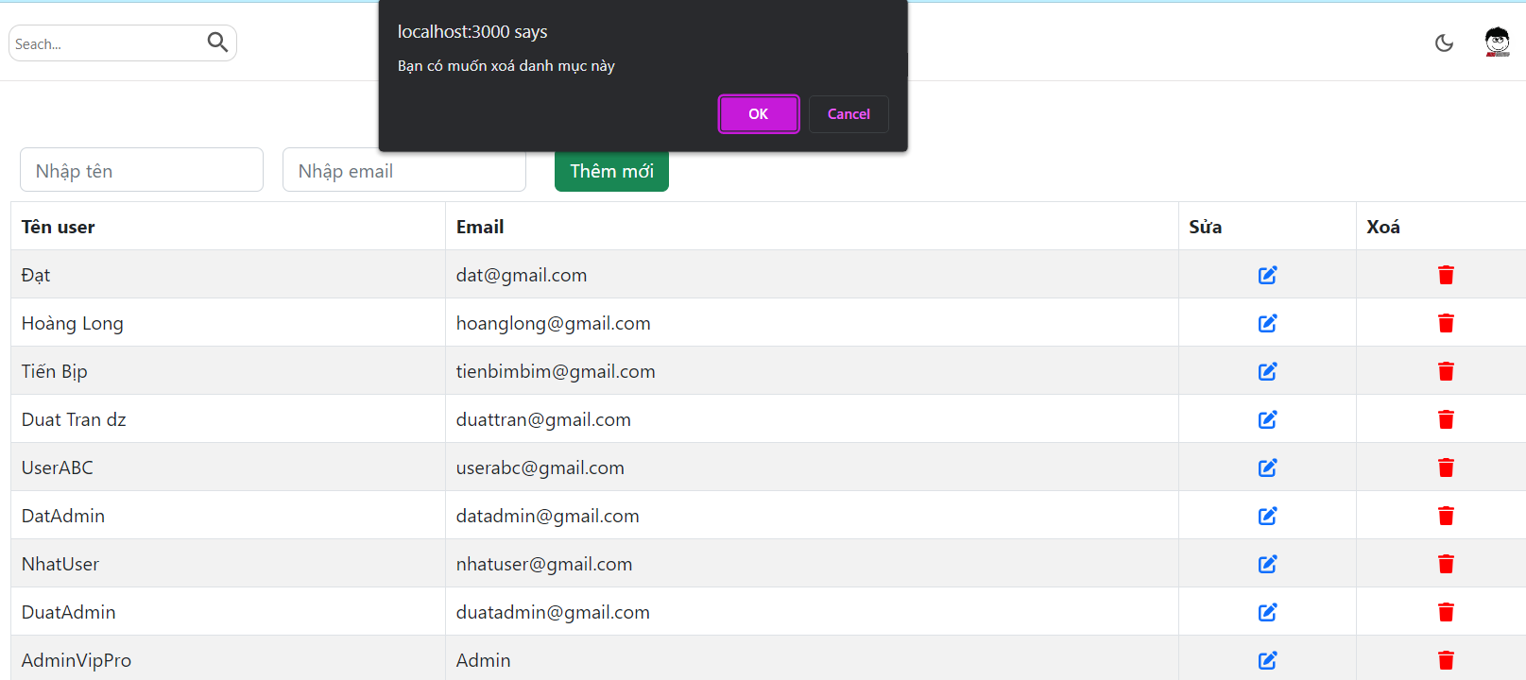

*Hình ảnh – Xóa 1 người dùng trong hệ thống*

* Thêm dịch vụ

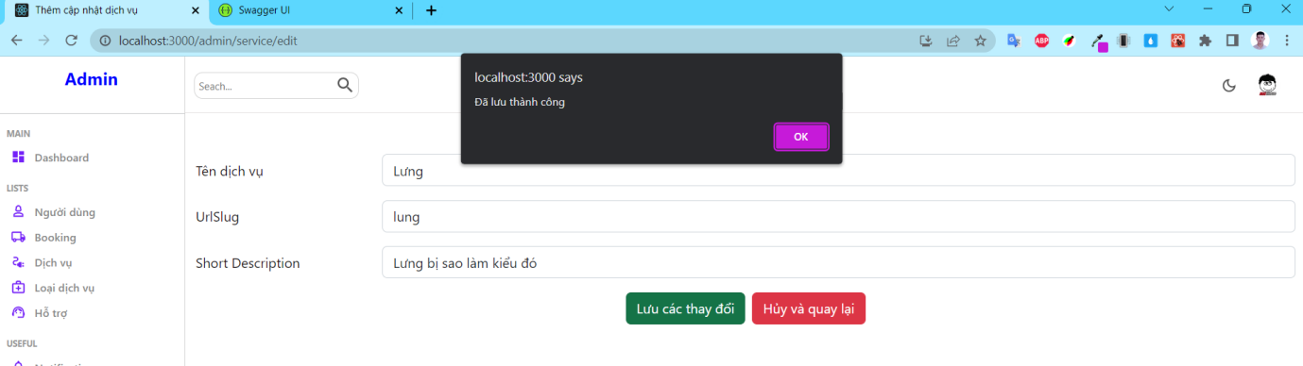

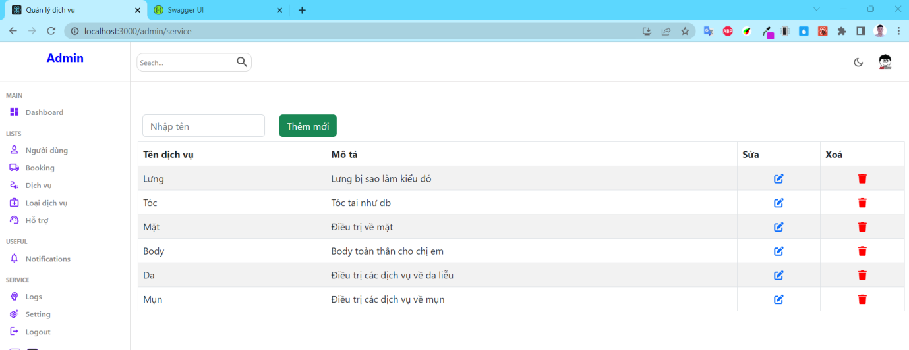

*Hình ảnh – Giao diện trang Admin* khi thêm dịch vụ thành công

và lưu vào database

* Sửa dịch vụ

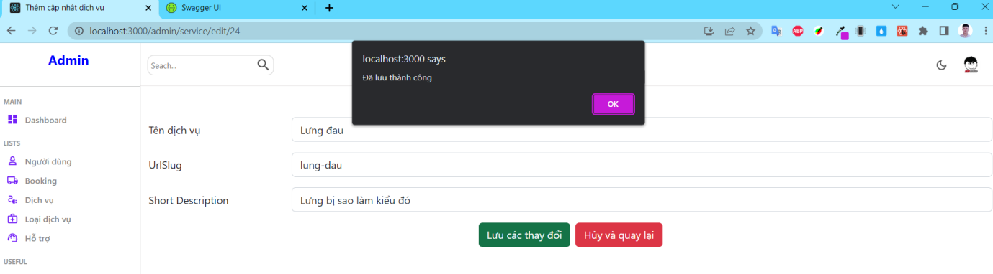

*Hình ảnh – Giao diện trang Admin chức năng chỉnh sửa dịch vụ*

* Xóa dịch vụ

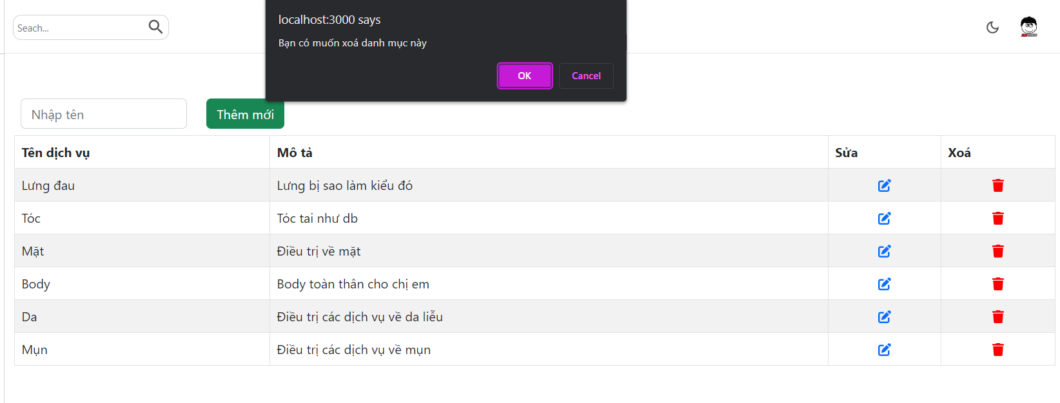

*Hình ảnh – Hiện thông tin* xóa 1 dịch vụ

* Vào loại dịch vụ

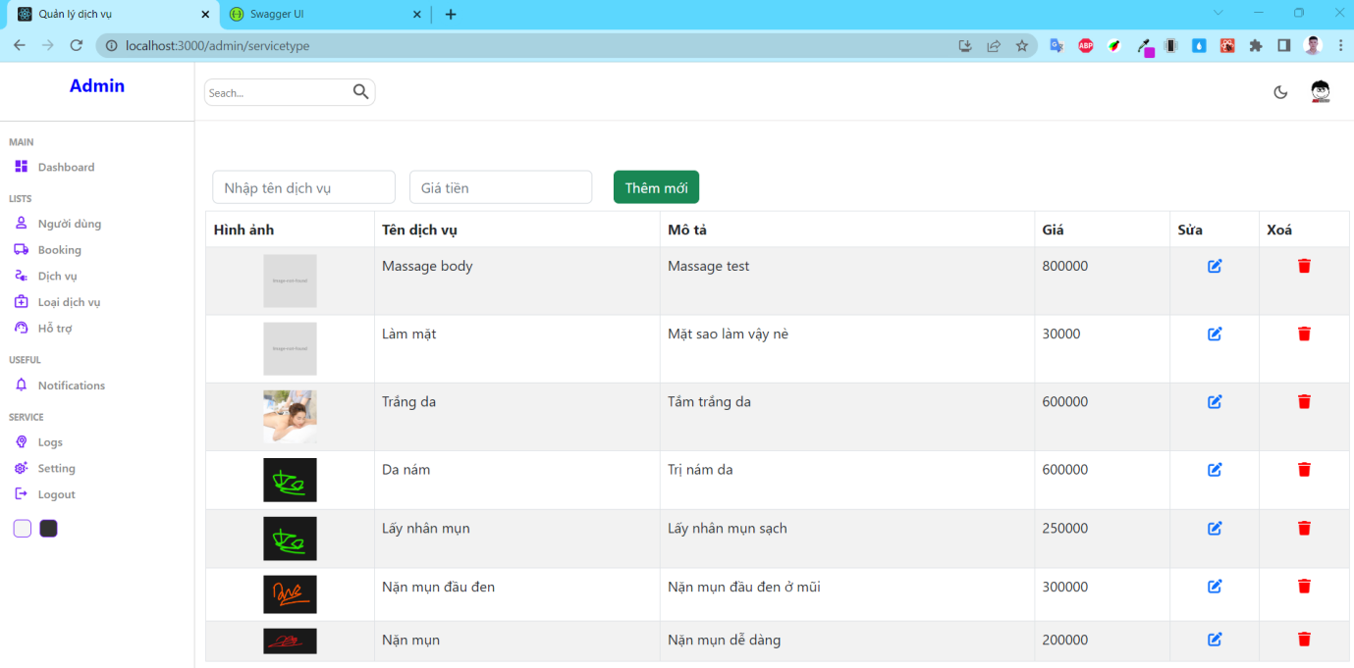

*Hình ảnh – Giao diện trang Admin* chức năng loại dịch vụ

* Tìm kiếm theo tên và giá tiền

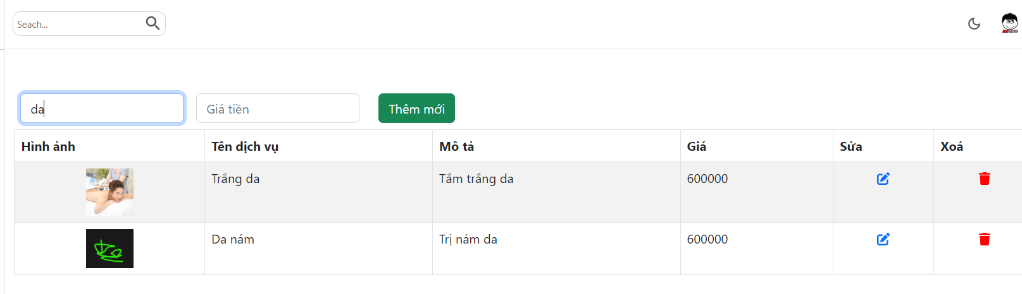

*Hình ảnh – Giao diện trang Admin lọc theo giá dịch vụ*

* Thêm hoặc sửa cập nhật loại dịch vụ

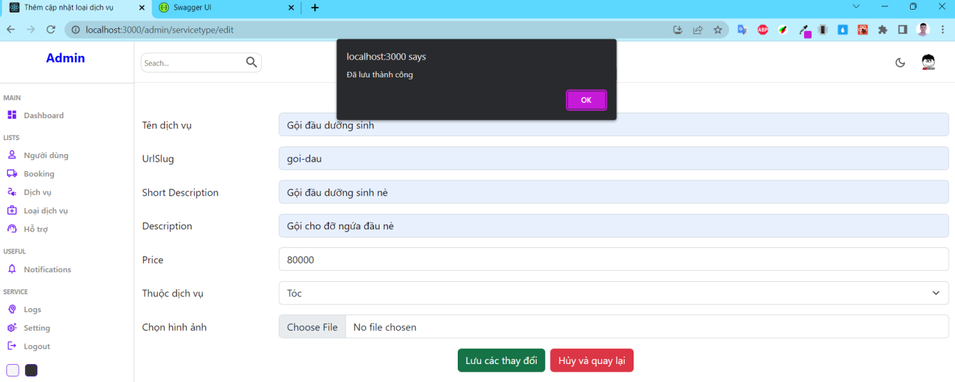

*Hình ảnh – Thêm mới loại dịch vụ thành công*

*Hình ảnh – Sau khi thêm mới loại dịch vụ*

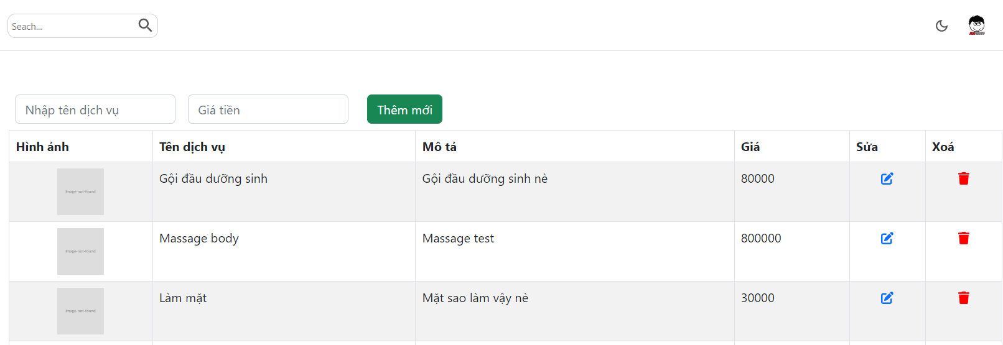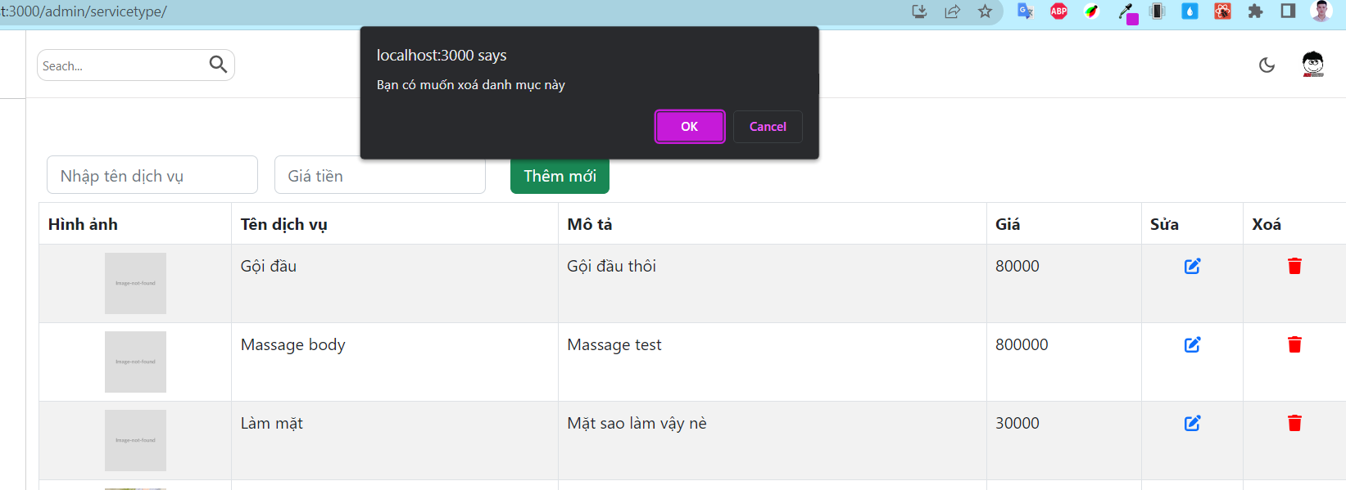

*Hình ảnh - Xoá loại dịch vụ*

# **5.2 Giao Diện Bên Backend**

* Lúc Mở

*Hình 5.2 Giao diện Backend*

* Auth

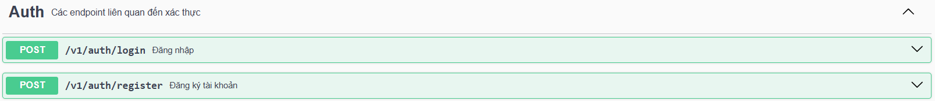

*Hình 5.3 Giao diện auth*

* Đăng nhập:

*Hình 5.4 Giao diện đăng nhập*

* Đăng ký:

*Hình 5.5 Giao diện đăng kí*

* Category

*Hình 5.5 Giao diện category*

* Thêm mới loại dịch vụ:

*Hình 5.6 Giao diện thêm mới loại dịch vụ*

* Lấy loại toàn bộ loại dịch vụ:

*Hình 5.7 Giao diện lấy loại toàn bộ loại dịch vụ*

* Cập nhập loại dịch vụ:

*Hình 5.8 Giao diện cập nhật loại dịch vụ*

* *Lấy loại dịch vụ:*

*Hình 5.9 Giao diện lấy loại dịch vụ*

* Xóa danh mục theo ID:

*Hình 5.10 Giao diện xóa danh mục theo id*

* Order

*Hình 5.11 Giao diện order*

* Thêm một dịch vụ vào trong giỏ hàng:

*Hình 5.12 Giao diện thêm một dịch vụ vào trong giỏ hàng*

* Lấy chi tiết giỏ hàng:

*Hình 5.12 Giao diện lấy chi tiết giỏ hàng*

* Xóa dịch vụ trong giỏ hàng:

*Hình 5.13 Giao diện xóa dịch vụ trong giỏ hàng*

* Thông tin người dùng

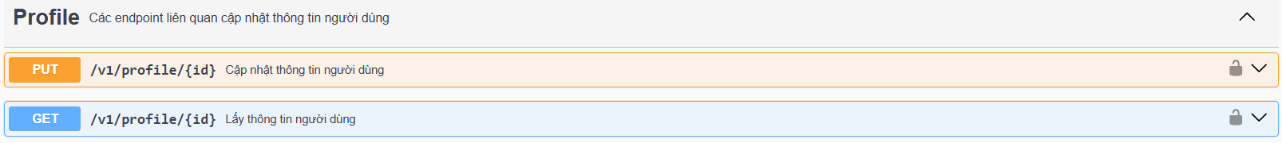

*Hình 5.14 Giao diện thông tin người dùng*

* Cập nhật thông tin người dùng:

*Hình 5.15 Giao diện cập nhật thông tin người dùng*

* Lấy thông tin người dùng:

*Hình 5.15 Giao diện lấy thông tin người dùng*

* Dịch vụ

*Hình 5.16 Giao diện dịch vụ*

* Thêm mới dịch vụ:

*Hình 5.17 Giao diện thêm mới dịch vụ*

* *Lấy loại toàn bộ dịch vụ:*

*Hình 5.18 Giao diện lấy loại toàn bộ dịch vụ*

* Cập nhật dịch vụ:

*Hình 5.19 Giao diện cập nhật dịch vụ*

* Lấy loại dịch vụ:

*Hình 5.20 Giao diện lấy loại dịch vụ*

* Xóa danh mục theo ID:

*Hình 5.21 Giao diện xóa danh mục theo id*

* User

*Hình 5.22 Giao diện user*

* Lấy chi tiết thông tin người dùng:

*Hình 5.22 Giao diện lấy chi tiết thông tin người dùng*

* Xóa user thông qua userId:

*Hình 5.23 Giao diện xóa user thông qua userid*

* Lấy danh sách người dùng:

*Hình 5.24 Giao diện lấy danh sách người dùng*

VI. Tài Liệu Tham Khảo

1. Link khảo sát một số trang web:

<https://seoulspa.vn/>, <https://gaspa.vn/>, <https://saigonsmilespa.com.vn/>, <https://www.spashanoi.com/>, <https://vienthammydiva.vn/spa-da-lat/>

1. <https://react.dev/community>
2. <https://getbootstrap.com/>
3. Tổng hợp các bài lab của môn học: Phát triển ứng dụng web nâng cao
4. Backend: <https://youtu.be/VvvXhNbFWKY?si=DmQ0hfVaZpe_2jT7>
5. NodeJs: https://youtu.be/gjGVE0jdj3o?si=UXjJLkxnee5ZFZap